软件学院程序设计实践报告

题 目： 极度简化的学生信息管理系统

姓 名： 吴建东

学 号： 221900128

学 院： 数学与计算机科学学院

专 业： 软件工程

年 级： 2019级

教 师： 王灿辉

2020年4月20日
目 录

- 设计报告 ................................................... 1

- 使用手册 ................................................... 2

- 总 结 ................................................. 11

- 附 录 ................................................. 13

第一部分：设计报告

1.编程思路：
看到标题“数据库”，便是对系统功能的分析，增、删、补、查、统计、排序、显示、保存。首先设计菜单页面和程序主体，对每一个功能分别设置入口，并做好对错误输入的判断和操作，其次便逐步完善每一个功能。对于未录入学生信息时，每一个功能均给出“暂无学生信息”的提示。实现每一个功能时，先判断好可能会出现的情况，再编写相对应判断的函数。

2.函数划分方法：
将菜单页面和版权，分别编写成函数。对于学生信息的输入，将学生各个信息的判断编写成函数，是否编写成函数取决于是否需要复杂的判断。将判断函数中的小功能(例如字符串数字转换成整型数字)重新编写成函数。

3.数据存储方式：
对于数据库类型的程序，我个人偏向于选择链表来实现存储的功能，因为每一个学生的信息都有大量的内容，并且包含字符串的信息，如果使用数组，对于数据的存储和提取不太方便，统计和排序时也没有链表方便。综上，数据存储选择链表为最佳。
第二部分：使用手册

1.菜单页面和版权信息
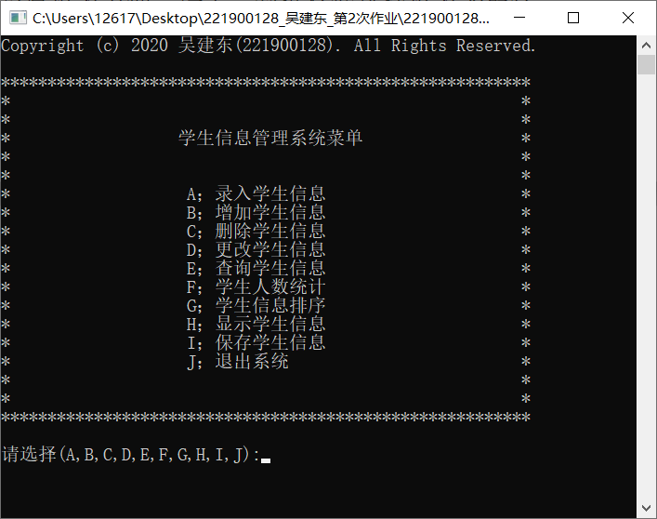

未录入学生信息时，选择其它功能将会提示以下信息
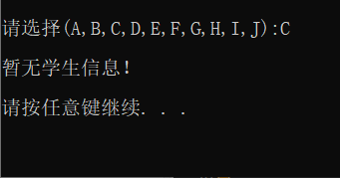

2.键盘录入学生信息
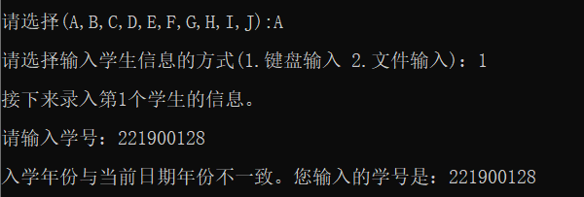

按回车默认选择中国
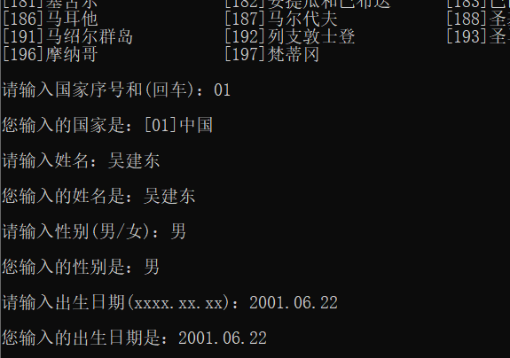

按回车默认选择汉族、未婚
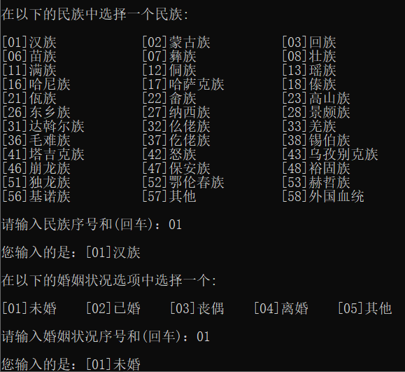
按回车默认选择共青团员、城镇应届
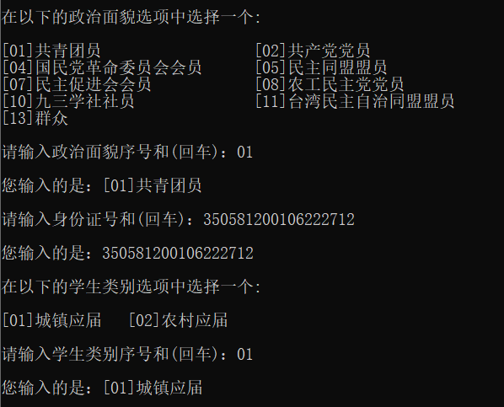

按回车默认输入普通入学、学号对应的年级号(两位)、学号对应的班级号(一位)
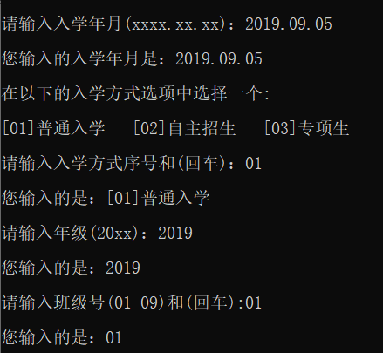
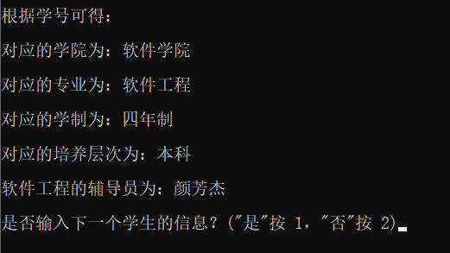
3.文件录入学生信息
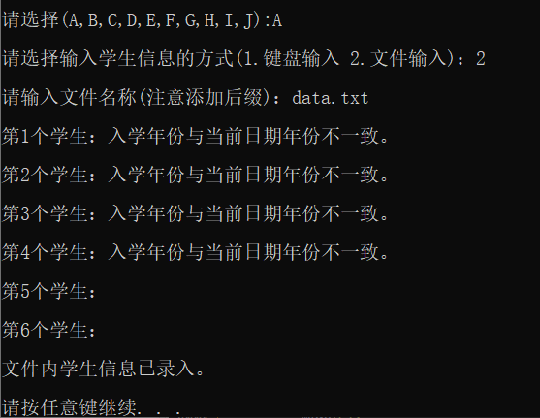
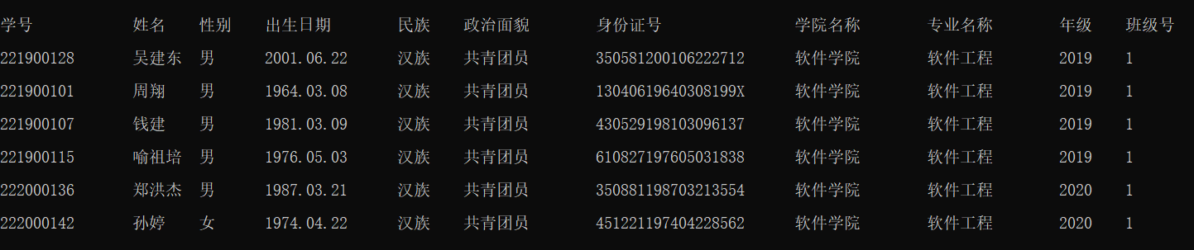

4.增加学生信息
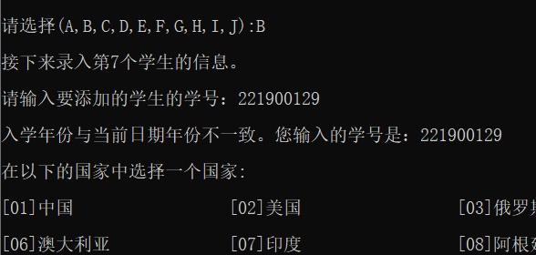
.......
.......
其他信息添加的过程与键盘录入学生信息的过程相同
5.删除学生信息
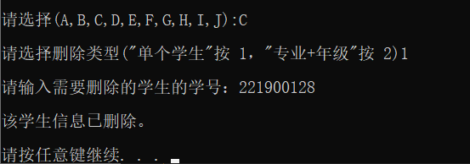
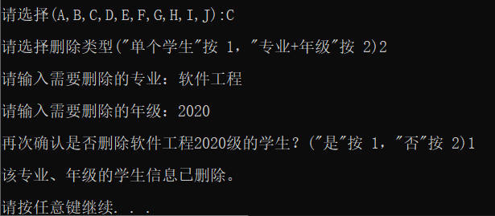
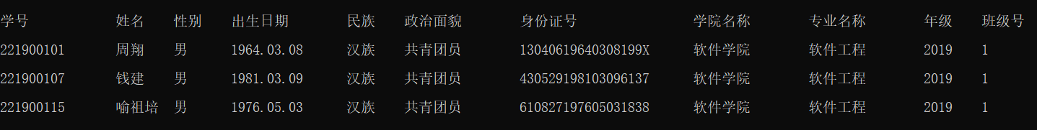

6.更改学生信息
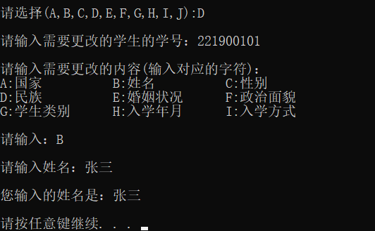
.........
其他信息的更改与键盘输入学生信息相同
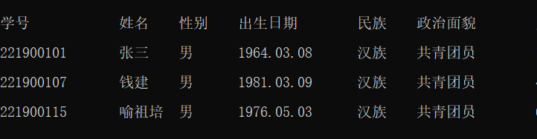
通过学生信息的显示可以看出姓名已经更改为张三

7.查询学生信息
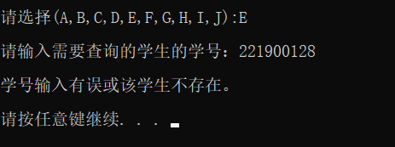
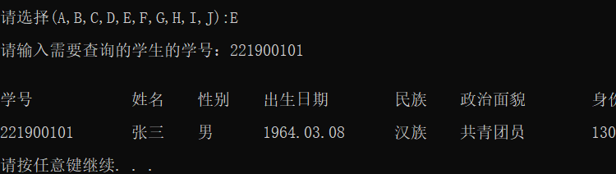

8.学生人数统计
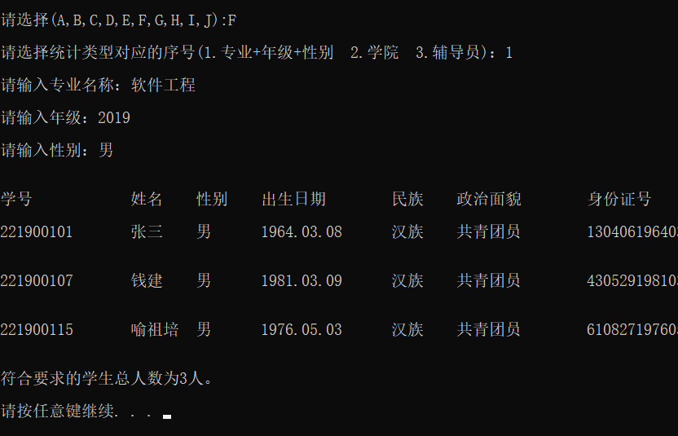
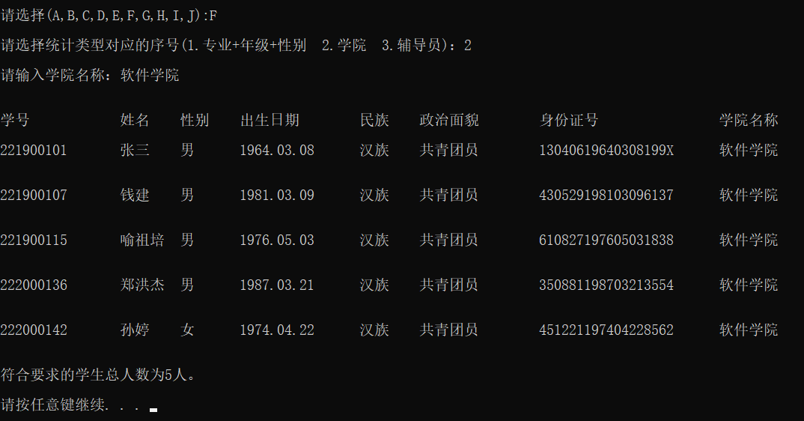
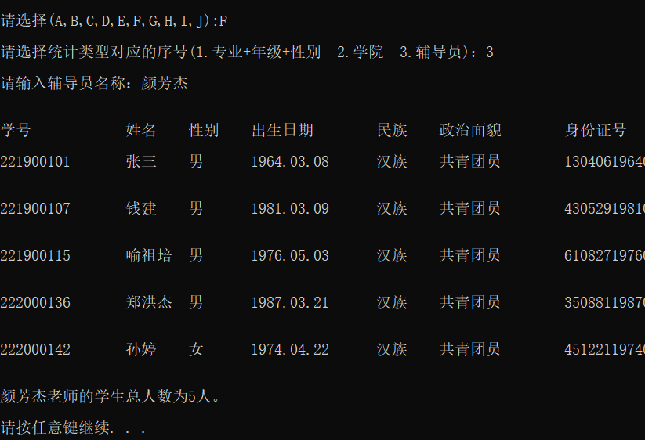
9.学生信息排序
排序前
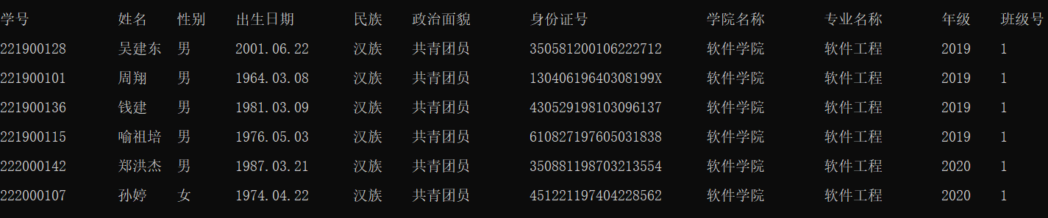
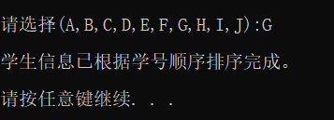
排序后
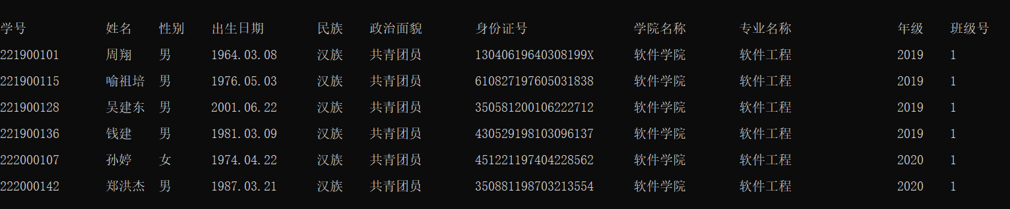

10.显示学生信息
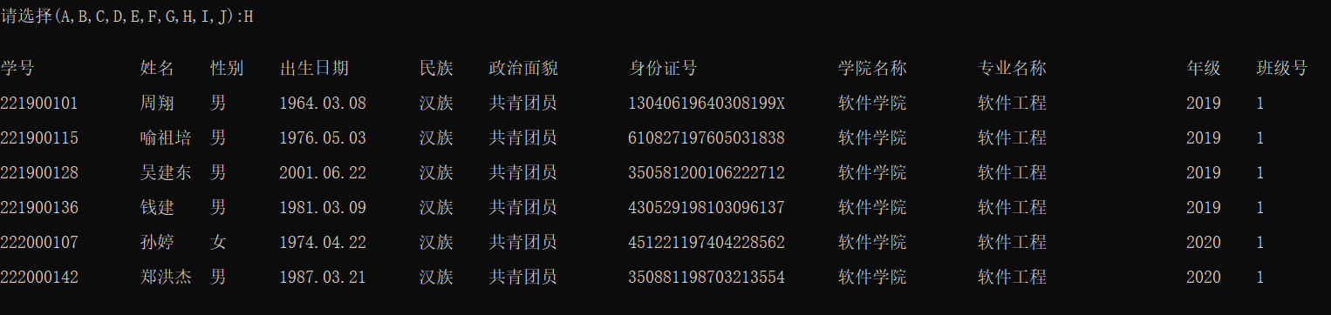

11.保存学生信息
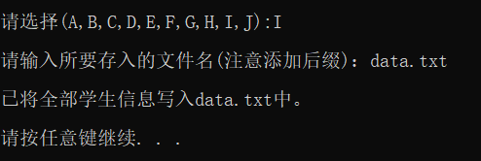
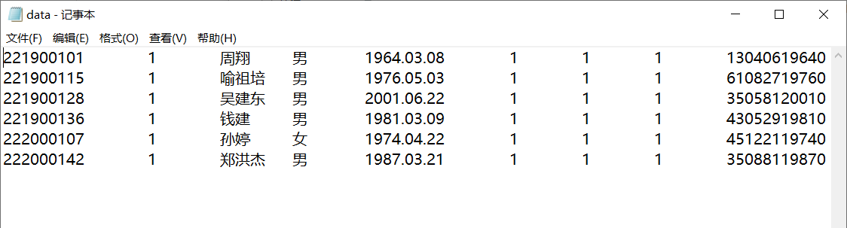

第三部分：总结

第一次看到作业时，就觉得这次作业是个大麻烦，首先是要研究程序主体，设计菜单页面，其次便是实现各个功能以及对错误信息的判断，隐藏的麻烦便是对各个学生信息表资料的查找。
主体的设计我优先选择使用switch语句分别设置每一个功能的入口。菜单页面最重要的便是简洁美观，我个人也是致力追求于这一点。
在查找学院专业资料的过程中，我发现资料确实有限，无法找到其他学院的资料，甚至找不到同学院其他专业的资料，所以在学院专业表和辅导员表中，我只能存入数计学院的专业，辅导员我也就只知道自己专业的辅导员。对于行政区划表，也是经过多方查询，才找到了3000多行的行政区号。
编写学生信息输入的过程中我就意识到了一个问题，对于国家这一个点，既要实现显示文件中的国家信息，并且要将选择的国家显示出来，同时存入学生的个人信息。还要在“显示学生信息”这一功能中将选择的国家显示出来，这一点让我十分头痛，无从下手，进度甚至因此中断了一段时间。但最终还是想出了一个方法：定义一个全局二维字符数组，浏览文件信息时将每一个元素分别存入二维数组，这样操作的话。能够将文件信息通过数组，一个一个显示出来，存入信息时也能根据用户输入的下标存入个人信息。对于“显示学生信息”这一功能时也能通过数组和下标来显示对应信息。先不说效率高不高，但至少解决了燃眉之急。或许今后能够找到更为高效的方法。
在编写完所有内容后，总程序行数在2600行左右。是上一次作业的两倍。第一次接触数据库类型的作业，就发现想要保证信息的完善和各种错误信息的发现，是非常困难的事。通过这次作业，也是为今后数据库课程的学习奠定了一点基础。

第四部分：附录
学院代码表
01 电气工程与自动化学院
02 机械工程及自动化学院
03 数学与计算机科学学院
04 化学化工学院
05 土木工程学院
06 环境与资源学院
07 经济与管理学院
08 生物科学与工程学院
09 外国语学院
11 物理与电信工程学院
14 八方物流学院
15 建筑学院
16 紫金矿业学院
17 工艺美术学院
18 材料科学与工程学院
19 法学院
21 至诚学院
22 软件学院
23 公共管理学院
24 阳光学院
29 人文社会科学学院

婚姻状况表
[01]未婚
[02]已婚
[03]丧偶
[04]离婚
[05]其他

入学方式表
[01]普通入学
[02]自主招生
[03]专项生

学生类别表
[01]城镇应届
[02]农村应届
政治面貌表

[01]共青团员
[02]共产党党员
[03]共产党预备党员
[04]国民党革命委员会会员
[05]民主同盟盟员
[06]民主建国会会员
[07]民主促进会会员
[08]农工民主党党员
[09]致公党党员
[10]九三学社社员
[11]台湾民主自治同盟盟员
[12]无党派民主人士
[13]群众

学院专业名称表

22 软件学院 00 软件工程 四年制 本科
03 数学与计算机科学学院 01 数学与应用数学 四年制 本科
03 数学与计算机科学学院 02 信息与计算科学 四年制 本科
03 数学与计算机科学学院 03 计算机科学与技术 四年制 本科
03 数学与计算机科学学院 04 网络工程 四年制 本科
03 数学与计算机科学学院 05 信息安全 四年制 本科

辅导员信息表

软件工程 颜芳杰
数学与应用数学 未知
信息与计算科学 未知
计算机科学与技术 未知
网络工程 未知
信息安全 未知

民族表
[01]汉族
[02]蒙古族
[03]回族
[04]藏族
[05]维吾尔族
[06]苗族
[07]彝族
[08]壮族
[09]布依族
[10]朝鲜族
[11]满族
[12]侗族
[13]瑶族
[14]白族
[15]土家族
[16]哈尼族
[17]哈萨克族
[18]傣族
[19]黎族
[20]傈僳族
[21]佤族
[22]畲族
[23]高山族
[24]拉祜族
[41]塔吉克族
[42]怒族
[43]乌孜别克族
[44]俄罗斯族
[45]鄂温克族
[46]崩龙族
[47]保安族
[48]裕固族
[49]京族
[50]塔塔尔族
[51]独龙族
[52]鄂伦春族
[53]赫哲族
[54]门巴族
[55]珞巴族
[56]基诺族
[57]其他
[58]外国血统
国家名称表
[01]中国
[02]美国
[03]俄罗斯
[04]加拿大
[05]巴西
[06]澳大利亚
[07]印度
[08]阿根廷
[09]哈萨克斯坦
[10]阿尔及利亚
[11]刚果民主共和国
[12]沙特阿拉伯
[13]墨西哥
[14]印度尼西亚
[15]苏丹
[16]利比亚
[17]伊朗
[18]蒙古
[19]秘鲁
[20]乍得
[176]新加坡
[177]密克罗尼西亚联邦
[178]圣卢西亚
[179]安道尔
[180]帕劳
[181]塞舌尔
[182]安提瓜和巴布达
[183]巴巴多斯
[184]圣文森特
[185]格林纳达
[186]马耳他
[187]马尔代夫
[188]圣基茨和尼维斯
[189]纽埃
[190]库克群岛
[191]马绍尔群岛
[192]列支敦士登
[193]圣马力诺
[194]图瓦卢
[195]瑙鲁
[196]摩纳哥
[197]梵蒂冈
行政区号表

110000
110100
110101
110102
110103
110104
110105
110106
110107
110108
110109
110111
110112
110113
110114
110115
110116
654025
654026
654027
654028
654200
654201
654202
654221
654223
654224
654225
654226
654300
654301
654321
654322
654323
654324
654325
654326
659001
659002
659003
659004
测试用例
221900128 1 吴建东 男 2001.06.22 1 1 1 350581200106222712 1 2019.09.05 1 2019 1
221900128 1 尹阿明 男 1976.02.07 1 1 1 220101197602070597 1 2019.09.05 1 2019 1
22190012 1 吕元珊 女 1973.09.14 1 1 1 152922197309147662 1 2019.09.05 1 2019 1
2219001289 1 伊中 男 1979.11.17 1 1 1 440201197911175671 1 2019.09.05 1 2019 1
12345678901234567890 1 尤妍 女 1983.01.22 1 1 1 430529198301221525 1 2019.09.05 1 2019 1
2219**128 1 华伟诚 男 1979.08.01 1 1 1 652822197908010193 1 2019.09.05 1 2019 1
992000101 1 漆雕欢 女 1988.11.12 1 1 1 210402198811122686 1 2019.09.05 1 2019 1
902000101 1 杨帅 男 1986.02.09 1 1 1 530381198602096236 1 2019.09.05 1 2019 1
225500101 1 周翔 男 1964.03.08 1 1 1 13040619640308199X 1 2019.09.05 1 2019 1
222000178 1 卫阿明 男 2002.02.13 1 1 1 211382200202136297 1 2020.00.01 1 2020 1
222000179 1 戚麟祥 男 2008.04.17 1 1 1 410711200804173813 1 0000.04.20 1 2020 1
222000180 1 钱国庆 男 1971.07.20 1 1 1 230883197107207415 1 2020.04.20 0 2020 1
222000181 1 钱浩楠 男 1969.10.13 1 1 1 654023196910136377 1 2020.04.20 5 2020 1
222000182 1 姜杰 男 1998.04.12 1 1 1 370112199804120215 1 2020.04.20 10 2020 1
222000183 1 魏存旺 男 1991.02.15 1 1 1 540122199102151433 1 2020.04.20 1 2021 1
222000184 1 许锡欢 男 1993.02.18 1 1 1 610730199302187159 1 2020.04.20 1 2019 1
222000185 1 金秋 女 1972.01.08 1 1 1 370602197201087247 1 2020.04.20 1 2050 1
222000186 1 姜梦 女 2005.05.22 1 1 1 450125200505223705 1 2020.04.20 1 2020 0
222000187 1 褚壮 男 1966.03.14 1 1 1 340802196603149237 1 2020.04.20 1 2020 11
222000188 1 谢灿怡 女 1967.04.14 1 1 1 620722196704147262 1 2020.04.20 1 2020 50
222000189 1 郑朋 男 1984.03.22 1 1 1 350182198403222692 1 2020.04.20 1 2020 100
预期结果

第1个学生：入学年份与当前日期年份不一致。

第2个学生：学号出现重复。录入失败。

第3个学生：学号长度错误。录入失败。

第4个学生：学号长度错误。录入失败。

第5个学生：学号长度错误。录入失败。

第6个学生：学号出现非数字字符。录入失败。

第7个学生：学院代码有误。录入失败。

第8个学生：学院代码有误。录入失败。

第9个学生：入学年份有误。录入失败。

第10个学生：入学年份有误。录入失败。

第90个学生：入学年份与学号年份不一致。

第91个学生：入学方式序号有误。

第92个学生：入学方式序号有误。

第93个学生：入学方式序号有误。

第94个学生：年级与学号年级不匹配。

第95个学生：年级与学号年级不匹配。

第96个学生：年级与学号年级不匹配。

第97个学生：班级与学号班级不匹配。

第98个学生：班级与学号班级不匹配。

第99个学生：班级与学号班级不匹配。

第100个学生：班级与学号班级不匹配。

